四川中衡检测技术有限
报告书信息网上公示内容填报表 ZLJL/43-01
报告书名称 | 成都众仁精密机械设备有限公司定期检测
用人单位名称 | 成都众仁精密机械设备有限公司 |  | 联系人 | 李经理
用人单位地址 | 成都市温江区成都海峡两岸科技产业开发园科北路21号
技术服务项目组成员 | 张清平、曾强
现场调查人员 | 张清平、曾强 | 现场调查时间及照片 | 2022.11.19 | 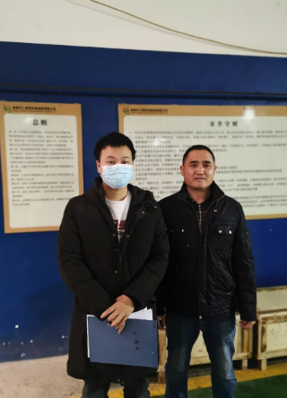
现场采样人员 | 张清平、曾强 | 现场采样时间及照片 | 2022.12.5 | 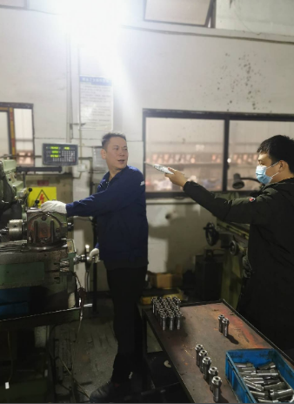
现场检测人员 | 张清平、曾强 | 现场检测时间及照片 | 2022.12.5
用人单位陪同人员 | 李经理

